中国传感器市场规模预计到2023年将突破3800亿元
来源： 中国新闻网
中新社郑州8月9日电 (记者 刘鹏)中国工业和信息化部电子信息司副司长杨旭东9日表示，作为支撑万物互联、万物智能的基础产业，传感器市场需求日益旺盛。预计到2023年，中国传感器市场规模将突破3800亿元(人民币，下同)。
当日，河南省政府新闻办举行“2022世界传感器大会”新闻发布会，杨旭东以视频方式发布了中国传感器产业生态发展态势。
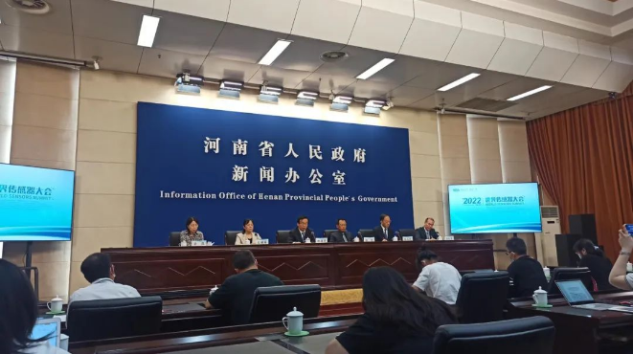
2021年以来，工业和信息化部等部门先后出台《基础电子元器件产业发展行动计划(2021—2023年)》《物联网新型基础设施建设三年行动计划(2021-2023年)》等文件，开展传感类元器件等重点产品高端提升行动，重点补齐高端传感器、物联网芯片等产业短板。上海、浙江、江苏、河南等多地相继发布加快智能传感器产业发展及产业园区建设的相关政策措施，有力推动了产业发展。
杨旭东介绍，近年来，中国传感器产业创新步伐明显加快。2018年成立的国家智能传感器创新中心，联合传感器上下游及产业链龙头企业开展共性技术开发，组建了智能传感器联合实验室，建成国内首条12英寸先进传感器中试线，形成了“产学研用”协同创新机制，正全力打造世界级智能传感器创新中心。
杨旭东表示，随着全球新一轮科技革命和产业变革深入发展，5G、人工智能、物联网、大数据、云计算等技术不断突破，作为与外界环境交互的重要手段和感知信息的主要来源，智能传感器市场需求日益旺盛，产业发展迎来巨大历史机遇。预计到2023年，中国传感器市场规模将突破3800亿元。

